Реализации мероприятий активной политики занятости в 2014 году

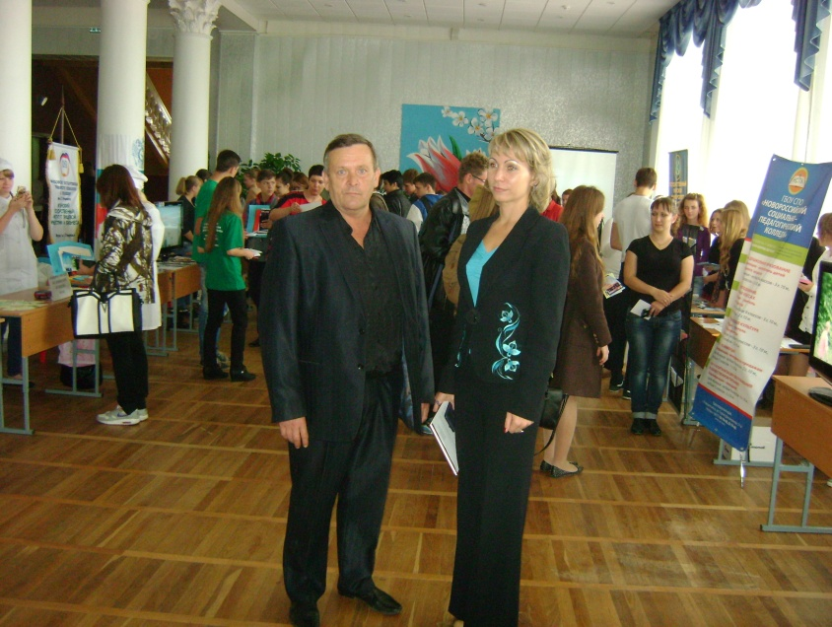
В течение всего 2014 года в соответствии с государственной программой Краснодарского края «Содействие занятости населения» ГКУ КК Центр занятости населения Темрюкского района совместно с организациями и предприятиями района реализовывал программы активной политики занятости населения.
Участие в реализации данных программ принимали следующие предприятия и организации района:
- в проведении оплачиваемых общественных работ: ООО Агрофирма «Юбилейная», ОАО Агрофирма «Южная», ООО «Редакция газеты Тамань», Запорожское сельское потребительское общество, ООО «Лотос», МУП «ЖКХ Комбытсервис», МУП «ЖКХ-Фанагория», ГКУ СО КК Темрюкский СРЦН «Парус», МБОУ «СОШ №1», МБОУ «СОШ №22», ЗАО «Пансионат Анапчанка», ООО «Санаторий Вита», ОАО АПФ Голубицкая, ЗАО Победа, ЗАО АФ «Мирный», ООО Соцкультбыт-Автоваз Пансионат Лада», ООО «Газпром трансгаз Сургут» и ИП Даурова Е.А.;
- в программе оборудование рабочих мест для трудоустройства незанятых инвалидов: ООО «Унисон», ООО «Кубань-Вино», ООО «Агентство правовой поддержки», ООО «Антара» и ИП Лицкевич В.В.;
- в программе содействие в трудоустройстве несовершеннолетних граждан в возрасте от 14 до 18 лет в свободное от учебы время: Администрация Ахтанизовского сельского поселения, МБОУ ДОД станция юных техников ст.Старотитаровская, МБУ Фонталовский КСЦ, МБУК Новотаманский КСЦ, МБУ РМЦСИ Доверие, Администрация Голубицкого сельского поселения, Администрация Краснострельского сельского поселения, МБУК Вышестеблиевская ЦКС, МУ Старотитаровский КСЦ, «МУП ЖКХ-Запорожское», МКУ ТГП ТР МДЦ, МАУ «Культура плюс», МУП «ЖКХ-Фанагория», ГКУ СО КК Темрюкский СРЦН «Парус», МБОУ ДОД СЮН ст.Голубицкой, МБУ Таманский КСЦ, МБОУ СОШ №1, МБОУ СОШ №2, МБОУ СОШ №3, МБОУ СОШ №4, МБОУ СОШ №5, МБОУ СОШ №6, МБОУ СОШ №7, МБОУ СОШ №8, МБОУ СОШ №9, МБОУ СОШ №10, МБОУ СОШ №11, МБОУ ООШ №12, МАОУ СОШ №13, МБОУ ООШ №14, МБОУ ООШ №15, МБОУ СОШ №16, МБОУ СОШ №17, МБОУ СОШ №18, МБОУ СОШ №20, МБОУ СОШ №22, МБОУ СОШ №24, МБОУ СОШ №25, МБОУ ООШ №26, МБОУ СОШ №27, МБОУ СОШ №28, МБОУ СОШ №29, МБОУ СОШ №30;
- содействие в трудоустройстве безработных граждан, испытывающих трудности в поиске работы, безработных граждан в возрасте от 18 до 20 лет, имеющих среднее профессиональное образование и ищущих работу впервые: МУП «Комбинат бытового обслуживания», ОАО «Передний край», МБДОУ ДС №50, РМУП «Тепловые сети», МБУЗ ЦРБ, ГКУ СО КК Темрюкский СРЦН «Парус», ООО «Соцкультбыт-Автоваз Пансионат Лада», ЗАО «Грис», ООО «Зея», ИП Петренко Н.В. и ООО «ЭСКДЭ».

ГКУ КК ЦЗН Темрюкского района благодарит всех участников программ за оказанное содействие и надеется на дальнейшее плодотворное сотрудничество в 2015 году.

А.В. Музыченко,
руководитель ГКУ КК ЦЗН
Темрюкского района

